# 生成license

由于IAP功能依赖common模块，所以把license放在common模块内，最终路径如下：

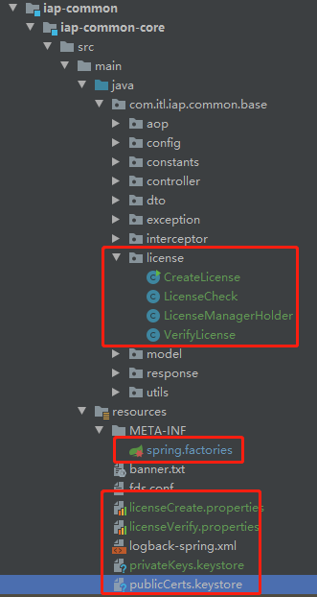

pom.xml文件添加依赖

<dependency>

<groupId>de.schlichtherle.truelicense</groupId>

<artifactId>truelicense-core</artifactId>

<version>1.33</version>

</dependency>

然后cmd使用keytool指令生成密钥，需要与licenseCreate.properties参数一致

keytool -genkeypair -keysize 1024 -validity 3650 -alias "privateKey" -keystore "privateKeys.keystore" -storepass "iap123456" -keypass "iap123456" -dname "CN=localhost, OU=localhost, O=localhost, L=SH, ST=SH, C=CN"（生成私钥）



keytool -exportcert -alias "privateKey" -keystore "privateKeys.keystore" -storepass "iap123456" -file "certfile.cer" （私钥证书）



keytool -import -alias "publicCert" -file "certfile.cer" -keystore "publicCerts.keystore" -storepass "iap123456"（公钥证书）

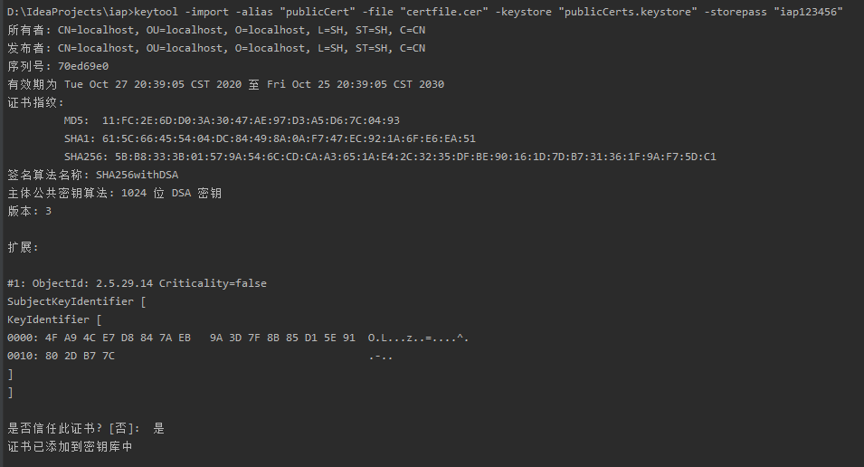

在文件夹中看到生成的文件

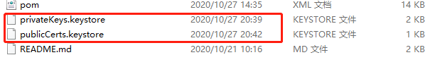

把LicenseCheck注入spring.factories，并将生成公钥和私钥文件放入resource中。

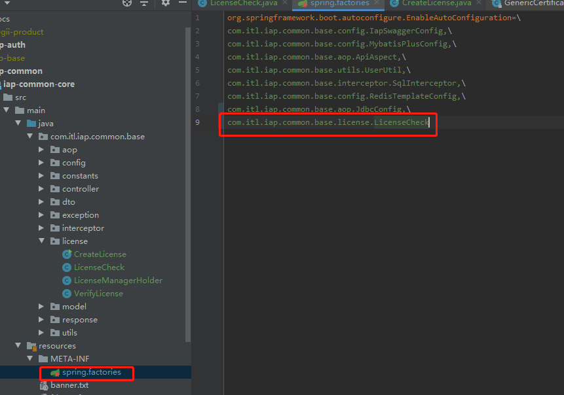

使用CreateLicense的类生成证书文件。运行main方法，相关配置为licenseCreate.properties，校验时会根据content配置及pwd密码信息来进行。

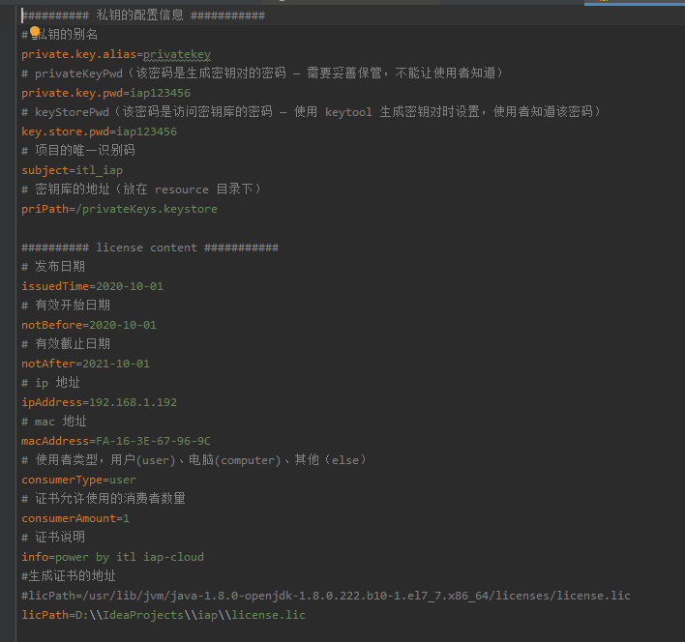

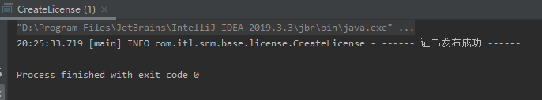

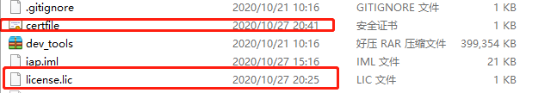

生成的证书license.lic及cerfile放入licenseVerify.properties里自定路径中。

# **验证License**

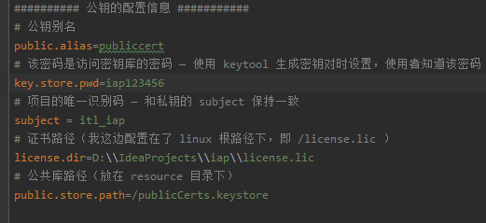

MAVEN打包并启动任一服务，服务会依赖common模块进行初始化验证

